**Sukces Grupy RENEX na targach Warsaw Industry Week 2024**

**Warsaw Industry Week 2024 zakończyło się dla Grupy RENEX imponującym sukcesem, przynosząc liczne inspirujące spotkania, owocne rozmowy oraz cenne doświadczenia. Trzy dni targowe w Ptak Warsaw Expo na stoisku B2.19 były potwierdzeniem zainteresowania i zaangażowania, które motywują do dalszego rozwoju.**

Podczas wydarzenia Grupa RENEX zaprezentowała zaawansowane rozwiązania technologiczne, które zdobyły dużą uwagę odwiedzających. [Znakowarka laserowa](https://sklep.renex.pl/produkty/urzadzenia-produkcyjne/znakowarki-laserowe,2,40389) REECO wyróżniła się jako niezawodne narzędzie do precyzyjnego znakowania materiałów, umożliwiające jednoznaczną identyfikację i śledzenie komponentów na każdym etapie łańcucha dostaw. Technologia ta nie tylko spełnia najwyższe standardy jakości, ale także oferuje możliwość personalizacji produktów, co spotkało się z entuzjastycznym odbiorem ze strony uczestników targów.

Wśród nowości wyróżniał się zrobotyzowany tester REECO RE-2900, który jest uniwersalnym rozwiązaniem umożliwiającym automatyczną obsługę szerokiej gamy testów PCBA, w tym testów elektrycznych (ICT), funkcjonalnych (FCT) oraz programowania (ISP). Tester RE-2900 zapewnia większą wydajność produkcji elektroniki, eliminując błędy ludzkie i skracając czas taktu produkcyjnego. Dzięki pełnej powtarzalności kroków technologicznych oraz zgodności z normą SMEMA, system ten znacząco obniża koszty produkcji, zwiększając efektywność procesów produkcyjnych. System RE-2900 jest zoptymalizowany pod kątem przepustowości, niezawodności, powtarzalności i kosztów. Jego szerokie spektrum zastosowań jest możliwe dzięki zdolności adaptacji i przezbrajania pod nowe produkty i projekty.

Dużym zainteresowaniem cieszył się także modułowy system transportowy Yamaha [LCMR200](https://www.renexrobotics.pl/linia-lcm/lcmr200/). Osiągający prędkość do 2500 mm/s oraz powtarzalność na poziomie ±5 μm system został doceniony za swoją zdolność do optymalizacji przestrzeni i zwiększenia efektywności produkcji. Automatyczne dostosowanie prędkości do obciążenia pozwala na elastyczne zarządzanie procesami produkcyjnymi, co zostało wysoko ocenione przez obecnych na targach specjalistów.

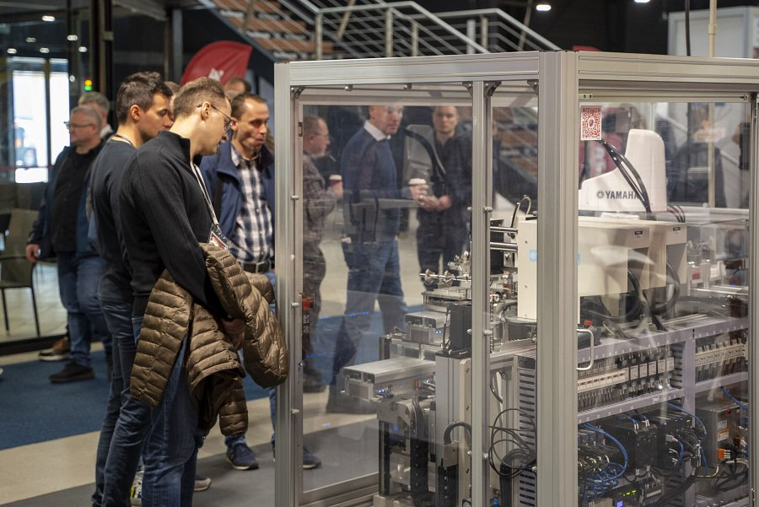

Podczas targów zaprezentowano również Robota lutowniczego REECO 2100 – zaawansowane urządzenie automatyzujące proces lutowania komponentów elektronicznych. Wyróżnia się precyzyjnym pozycjonowaniem i kontrolą parametrów procesu dzięki sterowaniu PLC, obsługą ponad 40 typów grotów oraz możliwością lutowania w osłonie azotu, co zapewnia czystość i wysoką jakość lutów. Modułowa konstrukcja umożliwia łatwą integrację z innymi urządzeniami na linii produkcyjnej.

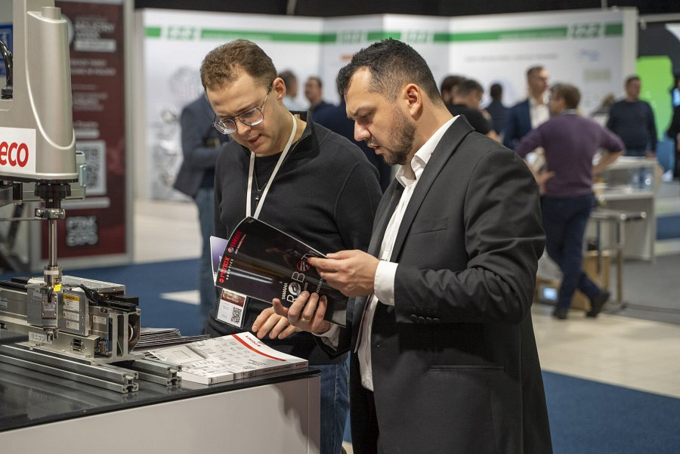

Na stoisku zaprezentowano także [stół przemysłowy](https://sklep.renex.pl/produkty/meble-przemyslowe/przemyslowe-stoly-antystatyczne,2,24980) REECO Premium Electric – antystatyczne stanowisko pracy z elektrycznie regulowaną wysokością blatu. Ergonomiczne rozwiązanie sprzyja bezpieczeństwu i komfortowi pracy, co jest szczególnie istotne w produkcji i naprawie elektroniki.

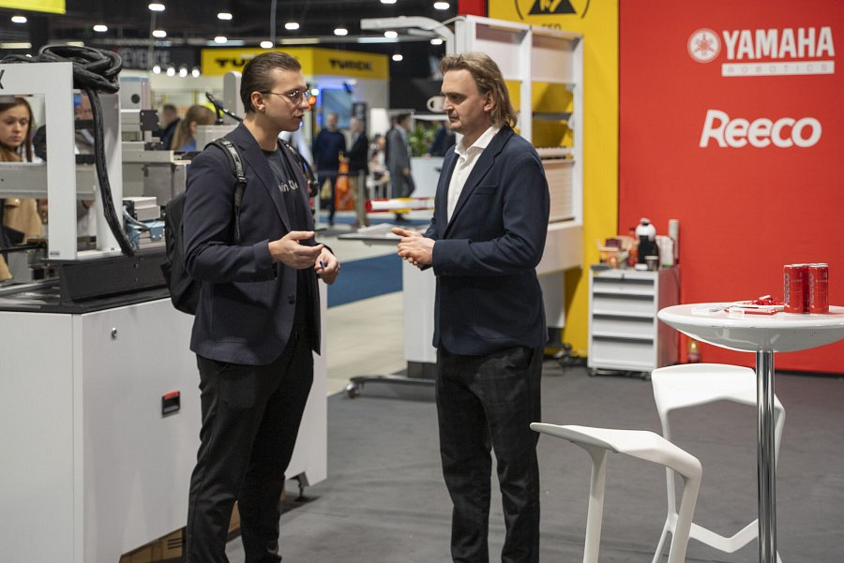

Podczas targów Grupa RENEX została uhonorowana nagrodą Quality & Innovation Expo 2024 w kategorii Ekspozycja Targowa. To wyróżnienie potwierdza nie tylko jakość prezentowanych produktów, ale także zaawansowaną koncepcję stoisk i podejście do innowacji, które stanowi fundament działalności Grupy RENEX.

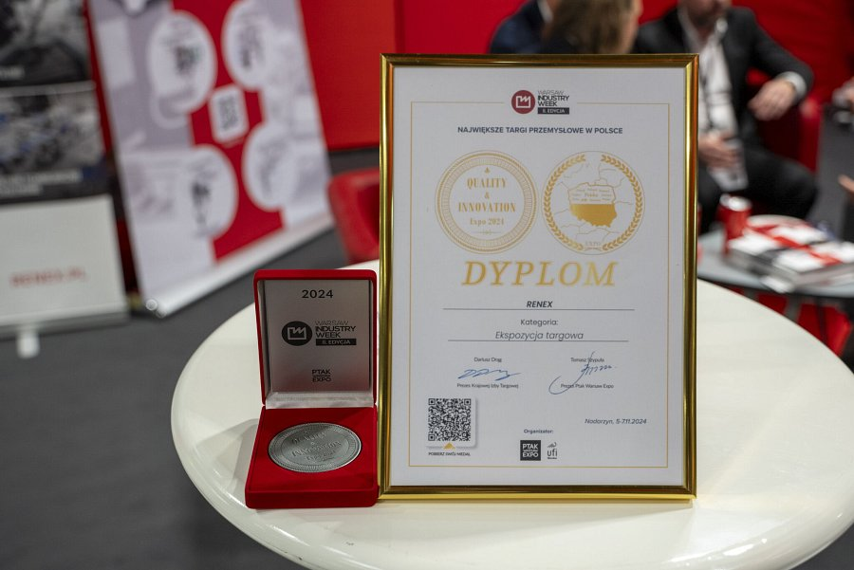

Na stoisku Grupy RENEX nawiązano wiele wartościowych kontaktów biznesowych oraz zebrano cenne opinie i sugestie, które będą stanowić fundament dalszego rozwoju firmy. Obecność Tatsuro Katakury z Yamaha Robotics EMEA wniosła cenną perspektywę na temat automatyzacji, wzbogacając prezentacje o międzynarodowe doświadczenia. Udział w Warsaw Industry Week 2024 umocnił pozycję Grupy RENEX jako innowatora w sektorze automatyzacji, potwierdzając zaangażowanie w dostarczanie rozwiązań najwyższej jakości.

Grupa RENEX dziękuje wszystkim odwiedzającym stoisko B2.19 za aktywny udział i zainteresowanie prezentowanymi rozwiązaniami. Firma zapowiada dalsze działania na rzecz wprowadzania innowacji, które będą kształtować przyszłość przemysłu. Kolejne wydarzenia branżowe to doskonała okazja do dalszego prezentowania nowoczesnych technologii oraz nawiązywania nowych, strategicznych partnerstw.